Nützliche Webseiten zum Nachlesen oder zur Vertiefung

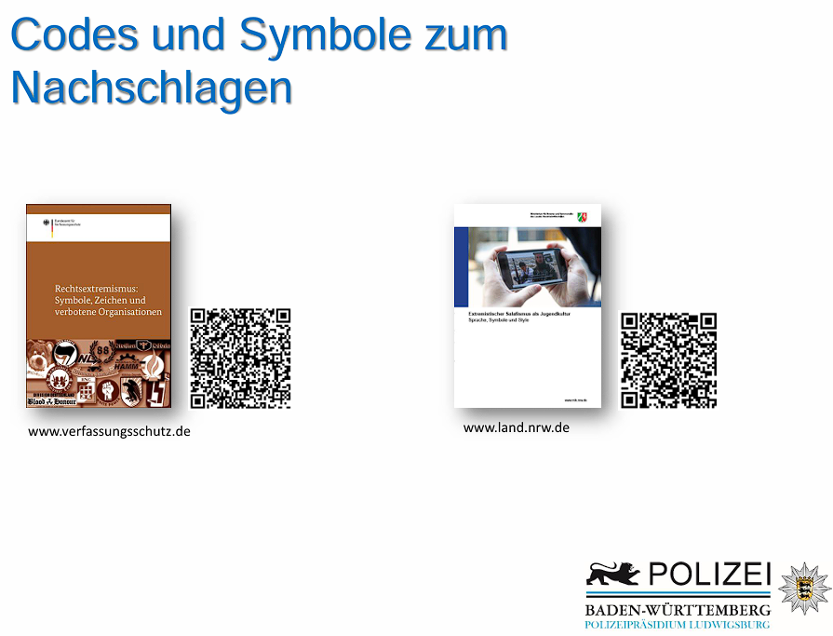
www.medien-kindersicher.de

https://spieleratgeber-nrw.de/

https://www.smarterstartab14.de/

www.klicksafe.de

www.handysektor.de

https://www.schau-hin.info/

https://hateaid.org/

https://www.law4school.de/

https://meldestelle-respect.de/

www.mediennutzungsvertrag.de

www.juuuport.de

www.elterntraining-internetsucht.de

